PERCEPÇÃO AMBIENTAL DOS ÍNDIOS DE UMA ALDEIA DA ETNIA TERENA SOBRE A BACIA HIDROGRÁFICA DO CÓRREGO JOÃO DIAS, AQUIDAUANA, MATO GROSSO DO SUL.
Andrew Vinícius Cristaldo da Silva⁽¹⁾; Eliézer de Oliveira da Conceição⁽²⁾; Fábio Vieira Martins⁽³⁾; Juliana Teixeira da Silva⁽⁴⁾; Leonardo Frederico Dias⁽⁵⁾; Michele Fernanda Marcelino Renzo⁽⁶⁾
⁽¹⁾ Mestrando; Centro de Ciências Biológicas; Universidade Estadual de Maringá; Maringá-PR; andrew.biologia@yahoo.com.br
⁽²⁾ Graduando; Centro de Ciências Biológicas; Universidade Estadual de Maringá; Maringá-PR; eliezer.oliveira.c@gmail.com
⁽³⁾ Graduando; Instituto Federal do Sul de Minas Gerais; Machado-MG; fabio.vieirageo@hotmail.com
⁽⁴⁾ Doutoranda; Faculdade de Ciências Biológicas e Ambientais; Universidade Federal da Grande Dourados; Dourados-MS; julianaufms2009@hotmail.com
⁽⁵⁾ Graduando; Ciências Biológicas; Universidade Vale do Sapucaí; Pouso Alegre-MG; dias_leo77@hotmail.com
⁽⁶⁾ Graduanda; Instituto Federal do Sul de Minas Gerais; Machado-MG; mishelly_geo@hotmail.com
RESUMO - O presente trabalho tem por objetivo avaliar a percepção ambiental dos indígenas da etnia terena da aldeia Limão Verde, em relação ao seu uso e ocupação da bacia hidrográfica do córrego João Dias. A água é um dos elementos essenciais para a saúde humana, e sempre estudada e compreendida nos diversos ramos do conhecimento. Estudar e inserir a água à disponibilidade humana nos leva a alcançar ações tecnológicas, sociais, culturais e políticas, e isso nos faz refletir e lembrar em relação ao seu uso, manejo e gestão. Realizou-se o trabalho na aldeia localizada no município de Aquidauana, estado de Mato Grosso do Sul. Houve entrevistas semi-estruturadas, conversas e diálogos com os entrevistados, e entrevistas estruturadas. O córrego João Dias foi o objeto de estudo, uma vez que é o único corpo hídrico do local, fundamental para a sobrevivência dos indígenas. No total, 30 indígenas foram entrevistados, o que representa aproximadamente 3% da população da aldeia. O antigo índio da aldeia Limão Verde tenta conservar e repassar todas as culturas deixadas pelos seus descendentes, em contrapartida, o índio atual, parece estar incorporando a cultura do homem branco. Não atribuindo valor ao meio ambiente em que vivem. Deve-se haver a tentativa de resgate de tradições, seja por meio de Educação Ambiental, levando em consideração a reestruturação da cultura deste povo.
Palavras-Chaves: Córrego. Índios. Meio Ambiente. Percepção.

Introdução
É fato considerar que a água é um dos elementos mais essenciais na saúde e vida humana (se não, o mais importante), sendo estudada, nos mais variados campos de conhecimentos, tais como física, química, biologia, história, higiene, saneamento, religião, medicina, nutrição e economia, dentre outras vertentes. Estudar e inserir a água à disponibilidade humana nos leva a alcançar ações tecnológicas, sociais, culturais e políticas, e isso nos faz refletir e lembrar em relação ao seu uso, manejo e gestão.
É universal na vida social, pois sem água não há vida e a humanidade não sobrevive sem ela. A busca por água e a tentativa de dominá-la e colocá-la a disposição do homem leva ao desencadeamento de processos políticos, sociais, tecnológicos e culturais (JUNIOR, 2006).
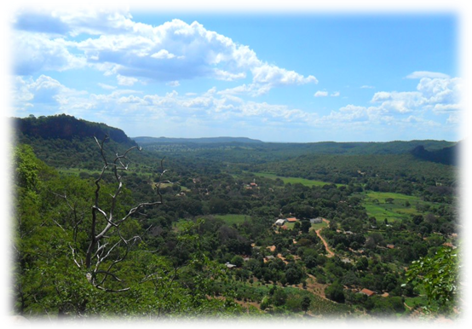
A bacia hidrográfica do córrego João Dias nasce no morro Santa Bárbara, situado na serra de Maracaju (FIGURA 1), em terras pertencentes à aldeia Limão Verde. Possui 28 km de extensão. No médio curso, percorre propriedades rurais, que exercem atividade agropecuária, e no baixo curso, atravessa o setor urbano da cidade de Aquidauana, onde se encontram instalados siderúrgicas, o cemitério, o aterro sanitário (CAPPI; BARROS; PEREIRA, 2012), enfim, percorrendo a área urbana da cidade, e desaguando no rio Aquidauana.

Figura 1: Aldeia Limão Verde, Aquidauana, MS. Vista da serra de Maracaju. Fonte: ORTEGA, 2012.
No perímetro rural, observa-se a completa ausência da vegetação (FIGURA 2), enquanto em outras áreas, a vegetação é mantida em pequenos fragmentos, entretanto as atividades antrópicas já alteraram de forma contundente a vegetação (FINA; HAMERSKI; MOREIRA, 2012).
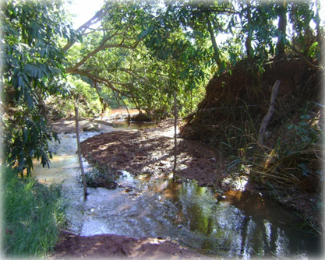

Figura 2: Ausência da vegetação ao redor do córrego João Dias. Fonte: SILVA, 2013.
As águas do córrego João Dias são utilizadas para a dessedentação de animais, recreação e poucas vezes para a pesca. Entretanto, a falta de planejamento e gestão do recurso hídrico deixa-se a desejar, prejudicando o ecossistema aquático. É realizado também, projetos de educação ambiental, tendo a bacia hidrográfica do córrego João Dias como tema gerador de discussão. Derbócio et al. (2012) afirma que há necessidades de participação ativa da população em relação a educação ambiental, uma vez que, com tais práticas, torna-se mais fácil a compreensão e posterior preservação do córrego. Esse córrego, bem como os demais, sofre riscos ambientais graves devido a fortes ações antrópicas, tais como ausência de mata ciliar, assoreamento, ocupação do gado em áreas particulares e urbanização, De acordo com Barbosa (2011), as relações antrópicas dos indígenas com a paisagem natural são mais harmônicas que as relações praticadas pelo homem branco, mas também são visíveis as ações de impactos no córrego.

Material e Métodos
O Estado do Mato Grosso do Sul possui a segunda maior população indígena do Brasil, o que corresponde a 77.025 indígenas, perdendo apenas para a Amazônia, com uma população de 135.877 indígenas. O povo Terena, nas regiões de encontro entre o Cerrado e Pantanal, nas cidades de Aquidauana, Anastácio, Campo Grande, Miranda, Rochedo, Sidrolândia, Dois Irmãos do Buriti e Nioaque. Aquidauana abriga em seu território uma população de 6.058 indígenas (FUNASA, 2007), que corresponde a 15% da população total.
Considerando os objetivos propostos, adotou-se como principal método de pesquisa a entrevista, utilizando como ferramenta de avaliação o uso de questionários. Elencando a entrevista com o saber do povo indígena, têm-se então bases sólidas de resultados de conhecimentos em relação à cultura e meio ambiente de um povo.
Foram feitas entrevistas semi-estruturadas, conversas e diálogos com os entrevistados, e entrevistas estruturadas, onde se colocou uma série de questões que abrangem diversos temas em relação aos recursos hídricos. O córrego João Dias foi o objeto de estudo, uma vez que é o único corpo hídrico do local, fundamental para a sobrevivência dos indígenas, que necessita ter estudos aprofundados e onde o índio utiliza-o para diversos fins, transcorridos nesta pesquisa. No total, 30 indígenas foram entrevistados, o que representa aproximadamente 3% da população da aldeia.
Resultados e Discussão
As escolas da aldeia Limão Verde realizam projetos de educação ambiental, voltados para a preservação do córrego João Dias, entretanto devem-se realizar projetos de educação ambiental para a sociedade em geral, assim, alcançar-se-ia melhores resultados em relação à preservação do meio ambiente.
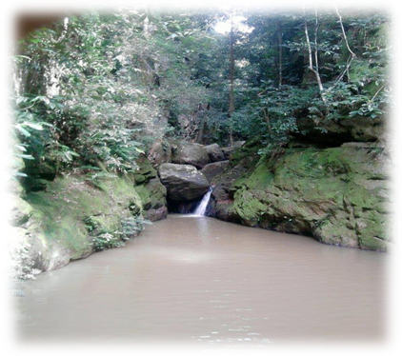
O córrego João Dias é o único corpo hídrico da aldeia Limão Verde. É de fundamental importância para os indígenas. De acordo com a pesquisa, a maioria dos entrevistados utiliza o córrego para alguma finalidade. Em relação ao uso e ocupação do solo, nota-se que este apresenta diversos problemas, onde é visível, aos redores do córrego, extrema falta de mata ciliar, e grande número de plantações feitas pelos indígenas. A pesca já não existe mais, uma vez que a corrente de água do córrego é insuficiente para a permanência de peixes. Os mais jovens gostam de tomar banho na nascente do córrego, os mais antigos lavam roupa no local (FIGURA 3).

Figura 3: Nascente do córrego João Dias. Fonte: CARDOSO, 2012.
Ao serem questionados sobre quem eles acreditam que deve cuidar do córrego, a grande maioria respondeu que apenas os moradores da aldeia devem fazer isso. Outros responderam que o governo tem essa obrigação, uma vez que acreditam no poder do governo em verificar problemas na aldeia, e uma pequena parte disseram que isso é de responsabilidade de todos. Do total de entrevistados, 100% se sentem responsáveis pela limpeza e preservação da nascente do córrego João Dias. Entretanto, o fato de se sentirem responsáveis não significa que isso ocorre. Do total de entrevistados, 70% acreditam que a comunidade está pouco preocupada com a proteção do córrego, enquanto que20% acreditam que a comunidade não está preocupada e apenas 10% (o que representa alguns idosos) diz ter maior preocupação com o córrego. O índio Terena tem o conhecimento de que se sente responsável em preservar o seu ambiente, mas ao mesmo tempo entendem que existe pouca preocupação dos entrevistados, 50% acreditam que o córrego será destruído pelo mau uso. Escolheram essa alternativa, indígenas das diferentes idades e níveis escolares. Diante disso, pode-se afirmar que os índios têm a consciência de que, se não haver preservação dos recursos naturais, brevemente haverá destruição total do seu meio ambiente. Entretanto é difícil a mobilização e sensibilização ambiental, por parte dos moradores da aldeia.
Os índios com mais de 30 anos perceberam grandes mudanças no córrego João Dias. É visível que o efeito da urbanização e a expansão agrícola são um dos principais fatores antrópicos que geram impacto no córrego João Dias. De acordo com Cappi (2012), a diversidade de uso dos solos da bacia pode comprometer a quantidade e a qualidade de suas águas. A mata ciliar, em inumeráveis lugares foi substituída por pastagem para gado, ou retirada para facilitar o acesso da água para o gado, contribuindo para o desequilíbrio e mudança do recurso hídrico.
Conclusões
O presente trabalho teve como finalidade discutir a importância do recurso hídrico para o indígena da aldeia Limão Verde. O antigo índio da aldeia Limão Verde tenta conservar e repassar todas as culturas deixadas pelos seus descendentes, tais como a preservação do Cerrado e Pantanal, o uso dos recursos naturais corretamente, sem agredir o ambiente, em contrapartida, o índio atual, mencionado no trabalho como o índio contemporâneo, parece estar incorporando a cultura do homem branco. A água é, e sempre será, fundamental para os indígenas, entretanto, deve-se haver sensibilização ambiental por parte dos índios modernos. Tais transformações e mudanças ocorridas na bacia hidrográfica do córrego João Dias, é visto, pela maioria dos indígenas mais velhos, como culpa dos mais novos, ou como uma causa natural. Os indígenas mais jovens têm o conhecimento em relação à degradação do recurso hídrico, entretanto deve-se haver a tentativa de resgate de tradições, seja por meio de Educação Ambiental Formal e ou Informal, levando em consideração a reestruturação da cultura deste povo, sem prejudicar, ou até mesmo retardar a sua economia, seu modo de vida, em geral.
Agradecimentos
Agradecemos os índios da Aldeia Limão Verde, em Aquidauana, estado de Mato Grosso do Sul pelo auxílio na pesquisa.
Referências Bibliográficas
BARBOSA, E. H. B e BACANI, V. M. Avaliação paramétrica de terreno e o uso da terra e cobertura vegetal da bacia do Córrego João Dias, Aquidauana, MS. Anais. Simpósio Brasileiro de Sensoriamento Remoto – SBSR, Curitiba-PR, 2001. P. 1208.
BRASIL. Fundação Nacional de Saúde. Diretrizes de educação em saúde visando à promoção da saúde: documento base - documento I/Fundação Nacional de Saúde - Brasília: Funasa, 2007. 70 p.
CAPPI, N; BARROS, A. PEREIRA, R. H. G. Qualidade química e sanitária das águas do córrego João Dias, Aquidauana, MS. A bacia hidrográfica do córrego João Dias: análise ambiental integrada – Campo Grande, MS. Ed.: UFMS, 2012. 205 p.
DERBOCIO, A. M. et al. A percepção ambiental da comunidade do bairro Nova Aquidauana, Aquidauana, MS, como ferramenta para despertar a educação ambiental. A bacia hidrográfica do córrego João Dias: análise ambiental integrada – Campo Grande, MS. Ed.: UFMS, 2012. 205 p.
FINA, B.G; HAMERSKI, A. MOREIRA, P. A. Estudo florístico em fragmento de mata de galeria ao longo do córrego João Dias. A bacia hidrográfica do córrego João Dias: análise ambiental integrada – Campo Grande, MS. Ed.: UFMS, 2012. 205 p.
FORTES JUNIOR, H. F. S. Poéticas líquidas: a água na arte contemporânea. 2006. Tese (Doutorado em Artes Plásticas) - Escola de Comunicações e Artes, Universidade de São Paulo, São Paulo, 2006. Disponível em: <http://goo.gl/s8GyTD/>. Acesso em: 11.06.2013.

